LÍNEAS ARGUMENTATIVAS.

DEBERES DE LAS AUTORIDADES. El derecho de acceso a la información pública es un derecho humano constitucionalmente reconocido. Todas las autoridades en el ámbito de sus competencias tienen la obligación de respetarlo, protegerlo y garantizarlo.

DE LA GARANTÍA DE PROPORCIONAR LA INFORMACIÓN PÚBLICA GUBERNAMENTAL. Los sujetos obligados tienen el deber de entregar la información solicitada en los términos en los que esta fue generada, poseída o administrada.

RESPUESTAS IMPRECISAS O INCOMPLETAS, DEBER DE REPARACIÓN. Es obligación de todas las autoridades, promover, respetar y garantizar los derechos humanos, entre ellos el de acceso a la información pública, por lo que las respuestas ilegibles, imprecisas o incompletas generan una afectación inicial susceptible de ser reparada mediante el recurso de revisión.

Índice.
Contenido
A N T E C E D E N T E S 3
CONSIDERANDO 7
PRIMERO. De la competencia. 7
SEGUNDO. De la oportunidad y procedibilidad del recurso de revisión. 8
TERCERO. Planteamiento de la Litis. 9
CUARTO. Del estudio y resolución del recurso de revisión. 10
I. Fuente Obligacional. 11
II. De la información solicitada y la respuesta del Sujeto Obligado. 13
R E S O L U T I V O S 25

Resolución del Pleno del Instituto de Transparencia, Acceso a la Información Pública y Protección de Datos Personales del Estado de México y Municipios, con domicilio en Metepec, Estado de México; de fecha diecinueve (19) de febrero de dos mil veinte.

VISTO el expediente electrónico formado con motivo del recurso de revisión, 09078/INFOEM/IP/RR/2019 promovido por ---------------------------------, por lo que en lo sucesivo será identificado en su calidad de RECURRENTE, en contra de la respuesta del Ayuntamiento de Almoloya del Río en lo sucesivo el SUJETO OBLIGADO, se procede a dictar la presente resolución, con base en los siguientes:

A N T E C E D E N T E S

- El día veinticuatro (24) de octubre de dos mil diecinueve, se presentó ante el SUJETO OBLIGADO a través del Sistema de Acceso a la Información Mexiquense SAIMEX, la solicitud de información pública registrada con el número 00119/ALMORI/IP/2019 mediante la cual solicitó:

“Buenas tardes. Solicito lo siguiente: 1.- Mostrar el acta del comite de adquisiciones del ayuntamiento de Almoloya del Río administracion 2019 -2021 aprobado por cabildo, no por el presidente (a) municipal. Gracias.”. (Sic)

- Se señaló como modalidad de entrega de la información: a través del SAIMEX.

- El SUJETO OBLIGADO el día catorce (14) de noviembre en respuesta a la solicitud de información señaló lo siguiente:

Almoloya del Río, México a 14 de Noviembre de 2019
Nombre del solicitante: -------------------------------------------
Folio de la solicitud: 00119/ALMORI/IP/2019
Se adjunta respuesta a solicitud 00119
ATENTAMENTE
L.C. ANDRES DIAZ DELGADILLO

- Anexando a su solicitud dos (02) archivos con los siguientes nombres:

respuesta_00119_1.pdf. Archivo en formato PDF, cuyo contenido versa en el acuse de solicitud de información registrado previamente en el Sistema de Acceso a la Información Mexiquense.

respuesta_00119_2.pdf. Archivo en formato PDF, relativo a una certificación realizada por la Secretaria del H. Ayuntamiento del Sujeto Obligado mediante la cual señala que en el libro de Actas de Cabildo de la Administración Municipal 2019-2021 del Ayuntamiento de Almoloya del Río, se encuentra asentada la Quinta Sesión Ordinaria de Cabildo de fecha treinta y uno (31) de enero del año dos mil diecinueve, en la cual se desahogó el punto número siete del orden del día, relacionado con la constitución del comité de adquisiciones y servicios y su integración.

- El particular, en fecha tres (03) de diciembre de dos mil diecinueve, estando en tiempo y forma, interpuso el de revisión que al rubro se indica, en contra de la respuesta del sujeto obligado, señalando lo siguiente:

- Acto impugnado: “Buenas tardes. Se le solicito lo siguiente a la Unidad de Transparencia de la administración 2019 -2021 del municipio de Almoloya del Río: “1.- Mostrar el acta del comité de adquisiciones del ayuntamiento de Almoloya del Río administración 2019 -2021 aprobado por cabildo, no por el presidente (a) municipal. Gracias.” Por lo que NO MUESTRA NINGUNA INFORMACIÓN COMPLETA Y SOLO MUESTRA UN FORMATO EN DONDE NO EXHIBE ¿QUIEN O QUIENES SON LOS TITULARES DE LAS SIGUIENTES AREAS, QUE SEGÚN ELLOS, ESTAN AVALANDO EL COMITÉ? 1.- ¿Quién es el titular del área administrativa? 2.- ¿Quién es el titular del área financiera? 3.- ¿Quién es el titular de la Unidad administrativa integrada? 4.- ¿Quién es el titular del área Juridica? 6.- ¿Quién es el titular del órgano de control? 7.- ¿Quién es el secretario ejecutivo? ESTOS DATOS NO LOS MUESTRA EN SU ACTA DEL COMITÉ DE ADQUISICIONES, POR LO QUE NO EXISTEN FIRMAS NI SELLOS DE CADA AREA INTERESADA”. (Sic)

- Razones o Motivos de inconformidad: “Buenas tardes. Se le solicito lo siguiente a la Unidad de Transparencia de la administración 2019 -2021 del municipio de Almoloya del Río: “1.- Mostrar el acta del comité de adquisiciones del ayuntamiento de Almoloya del Río administración 2019 -2021 aprobado por cabildo, no por el presidente (a) municipal. Gracias.” Por lo que NO MUESTRA NINGUNA INFORMACIÓN COMPLETA Y SOLO MUESTRA UN FORMATO EN DONDE NO EXHIBE ¿QUIEN O QUIENES SON LOS TITULARES DE LAS SIGUIENTES AREAS, QUE SEGÚN ELLOS, ESTAN AVALANDO EL COMITÉ? 1.- ¿Quién es el titular del área administrativa? 2.- ¿Quién es el titular del área financiera? 3.- ¿Quién es el titular de la Unidad administrativa integrada? 4.- ¿Quién es el titular del área Juridica? 6.- ¿Quién es el titular del órgano de control? 7.- ¿Quién es el secretario ejecutivo? ESTOS DATOS NO LOS MUESTRA EN SU ACTA DEL COMITÉ DE ADQUISICIONES, POR LO QUE NO EXISTEN FIRMAS NI SELLOS DE CADA AREA INTERESADA”. (Sic)

- Cabe mencionar que el particular al interponer su recurso de revisión anexó un archivo de nombre respuesta_00119_2.pdf el cual contiene la certificación que el Sujeto Obligado proporcionó en su respuesta.

- Se registró el recurso de revisión bajo el número de expediente al rubro indicado, con fundamento en lo dispuesto por el artículo 185 fracción I de la Ley de Transparencia y Acceso a la Información Pública del Estado de México y Municipios se turnó al Comisionado José Guadalupe Luna Hernández, con el objeto de su análisis.

- El Comisionado Ponente con fundamento en lo dispuesto por el artículo 185 fracción II de la ley de la materia, a través del acuerdo de admisión de fecha nueve (09) de diciembre de dos mil diecinueve, puso a disposición de las partes el expediente electrónico vía Sistema de Acceso a la Información Mexiquense (SAIMEX) a efecto de que en un plazo máximo de siete días manifestaran lo que a derecho convinieran, ofrecieran pruebas y alegatos según corresponda al caso concreto, de esta forma para que el SUJETO OBLIGADO presentara el Informe Justificado procedente.

- Es de señalar que ninguna de las partes hizo uso de su derecho, por su parte el particular no emitió manifestación alguna y el SUJETO OBLIGADO no rindió su informe justificado.

- El Comisionado Ponente decretó el cierre de instrucción mediante acuerdo de fecha treinta (30) de enero de dos mil veinte y en misma fecha se determinó la ampliación de plazo para resolver el asunto que ahora nos ocupa, por lo que, posterior a ello ordenó turnar el expediente a resolución, misma que ahora se pronuncia; y - - - - - - - - - - - - - - - - - - - - - - - - - - - - - - - - - - - - - - - - - - - - - - - - - - -

CONSIDERANDO

PRIMERO. De la competencia.

- Este Instituto de Transparencia, Acceso a la Información Pública y Protección de Datos Personales del Estado de México y Municipios, es competente para conocer y resolver del presente recurso de conformidad con el artículo: 6, apartado A, fracción IV de la Constitución Política de los Estados Unidos Mexicanos; 5, párrafos vigésimo segundo, vigésimo tercero y vigésimo cuarto fracciones IV y V de la Constitución Política del Estado Libre y Soberano de México; artículos 1, 2 fracción II, 13, 29, 36 fracciones I y II, 176, 178, 179, 181 párrafo tercero y 185 de la Ley de Transparencia y Acceso a la Información Pública del Estado de México y Municipios; 7, 9 fracciones I y XXIV, y 11 del Reglamento Interior del Instituto de Transparencia, Acceso a la Información Pública y Protección de Datos Personales del Estado de México y Municipios.

SEGUNDO. De la oportunidad y procedibilidad del recurso de revisión.

- El medio de impugnación fue presentado a través del SAIMEX, en el formato previamente aprobado para tal efecto y dentro del plazo legal de quince días hábiles otorgados; para el caso en particular es de señalar que el SUJETO OBLIGADO entregó respuesta el día catorce (14) de noviembre de dos mil diecinueve, de tal forma que el plazo para interponer el recurso transcurrió del día quince (15) de noviembre al seis (06) de diciembre de dos mil diecinueve; en consecuencia, presentó su inconformidad el día tres (03) de diciembre de dos mil diecinueve, por lo que se encuentra dentro de los márgenes temporales previstos en el artículo 178 de la Ley de Transparencia y Acceso a la Información Pública del Estado de México y Municipios vigente.

- Por otro lado, el escrito contiene las formalidades previstas por el artículo 180 último párrafo de la Ley de la materia actual, por lo que es procedente que este Instituto de Transparencia, Acceso a la Información Pública y Protección de Datos Personales del Estado de México y Municipios, conozca y resuelva el presente recurso.

TERCERO. Planteamiento de la Litis.

- Es oportuno establecer que el Recurso Revisión tiene como finalidad reparar cualquier posible afectación al derecho de acceso a la información pública en términos del Título Octavo de la Ley de Transparencia y Acceso a la Información Pública del Estado de México y Municipios y determinar la confirmación; revocación o modificación; desechamiento o sobreseimiento; y en su caso ordenar la entrega de la información, respecto a las respuestas o falta de ellas por parte de los Sujetos Obligados.

- Así de las constancias que obran en el expediente electrónico, se advierte que la particular mediante solicitud de información vía Sistema de Acceso a la Información Mexiquense (SAIMEX) pidió al Sujeto Obligado le proporcionara la información relativa a:

a) Acta del Comité de Adquisiciones del Ayuntamiento de Almoloya del Río, administración 2019-2021, aprobado por Cabildo, no por el Presidente Municipal.

- El Sujeto Obligado en respuesta envió una certificación realizada por la Secretaria del H. Ayuntamiento del Sujeto Obligado mediante la cual señala que en el Libro de Actas de Cabildo de la Administración Municipal 2019-2021 del Ayuntamiento de Almoloya del Río, se encuentra asentada la Quinta Sesión Ordinaria de Cabildo de fecha treinta y uno (31) de enero del año dos mil diecinueve, en el cual se desahogó el punto número siete del orden del día, relacionado con la constitución del comité de adquisiciones y servicios, y su integración.

- No obstante, el particular se inconformó arguyendo que no se mostraba ninguna información completa, ya que únicamente se mostraba un formato en donde no exhibe quién o quiénes son los titulares de las áreas, siendo que estos datos no los muestra en su acta del comité de adquisiciones, por lo que no existen firmas ni sellos de cada área interesada.

- Cabe destacar que, tanto el particular como el Sujeto Obligado no presentaron manifestaciones, es por todo lo anterior, que se procede al estudio de las actuaciones contenidas en el expediente electrónico con la finalidad de determinar si el Sujeto Obligado a través de su respuesta colmó lo solicitado por el recurrente o por el contrario, ordenar la entrega de la información.

CUARTO. Del estudio y resolución del recurso de revisión.

- Derivado del Planteamiento de la Litis, se procede a analizar el contenido íntegro de las actuaciones que obran en el expediente electrónico y con ello, este Órgano Garante dicte la resolución correspondiente, tomando en consideración los elementos aportados por las partes y apegándose en todo momento al principio de máxima publicidad, de acuerdo con lo establecido en el artículo 8 de la Ley de Transparencia y Acceso a la Información Pública del Estado de México y Municipios.

I. Fuente Obligacional.

- El Derecho de Acceso a la Información Pública es un Derecho Humano reconocido en el Pacto de Derechos Civiles y Políticos en su artículo 19.2; en la Convención Americana sobre Derechos Humanos en su artículo 13.1; en el artículo sexto de la Constitución Política de los Estados Unidos Mexicanos y en el artículo quinto de la Particular del Estado de México.

- El Sujeto Obligado debe ser cuidadoso del debido cumplimiento de las obligaciones constitucionales que se le imponen según lo dispone el tercer párrafo del artículo primero de la Constitución Política de los Estados Unidos Mexicanos al señalar la obligación de “promover, respetar, proteger y garantizar los derechos humanos”, entre los cuales se encuentra dicho derecho.

- Por cuanto hace al contenido del artículo 6 segundo párrafo, apartado A. fracción I de la Constitución Política de los Estados Unidos Mexicanos el cual establece que “Toda la información en posesión de cualquier autoridad (…) que reciba y ejerza recursos públicos o realice actos de autoridad en el ámbito federal, estatal y municipal, es pública y sólo podrá ser reservada temporalmente por razones de interés público y seguridad nacional, en los términos que fijen las leyes. En la interpretación de este derecho deberá prevalecer el principio de máxima publicidad. Los sujetos obligados deberán documentar todo acto que derive del ejercicio de sus facultades, competencias o funciones, la ley determinará los supuestos específicos bajo los cuales procederá la declaración de inexistencia de la información”.

- Luego entonces, el acceso a la información pública es el derecho humano por medio del cual se puede solicitar información pública que generen, administren o posean las autoridades, quienes están obligados a documentar todo acto que derive sus facultades, atribuciones y competencias, siempre prevaleciendo el principio de máxima publicidad.

- En términos generales, la Ley de Transparencia establece como uno de sus objetivos; garantizar a toda persona el Derecho de Acceso a la Información Pública, mediante procedimientos sencillos, expeditos, oportunos y gratuitos, con la finalidad de mejorar los mecanismos que trasparenten la gestión pública, y promover la mejor toma de decisiones por parte de las autoridades, siendo la difusión de la información en poder de los sujetos obligados la que contribuirá al logro de este fin.

- De acuerdo con el artículo 4 de la Ley en la materia, señala que “el derecho humano de acceso a la información pública es la prerrogativa de las personas para buscar, difundir, investigar, recabar, recibir y solicitar información pública, sin necesidad ni interés jurídico. Toda información generada, obtenida, adquirida, transformada, administrada o en posesión de los sujetos obligados es pública y accesible de manera permanente a cualquier persona (…)”.

- Asimismo, en el artículo 18 de la Ley en comento, los Sujetos Obligados cuentan con la obligación de documentar todos los actos que deriven de sus atribuciones, funciones y competencia, desde su origen, la eventual publicidad y reutilización de la información que generen.

- Por lo que, toda la información que sea generada, poseída y administrada por el Sujeto Obligado, es pública y accesible de manera permanente a cualquier persona, privilegiando en todo momento el principio de “máxima publicidad” de la misma.

II. De la información solicitada y la respuesta del Sujeto Obligado.

- Para proceder al análisis del presente asunto, es necesario recapitular lo que el particular requirió de la autoridad, así como de la respuesta de la misma, siendo lo siguiente;

a) Acta del Comité de Adquisiciones del Ayuntamiento de Almoloya del Río, administración 2019-2021, aprobado por Cabildo, no por el Presidente Municipal.

- Tal y como se señaló el Sujeto Obligado en respuesta a la solicitud de información proporcionó una certificación realizada por la Secretaría del H. Ayuntamiento mediante la cual señala que en el libro de Actas de Cabildo de la Administración Municipal 2019-2021 del Ayuntamiento de Almoloya del Río, se encuentra asentada la Quinta Sesión Ordinaria de Cabildo de fecha treinta y uno (31) de enero del año dos mil diecinueve, en la cual se desahogó el punto número siete del orden del día, relacionado con la constitución del comité de adquisiciones y servicios, y su integración, tal y como se advierte a continuación:
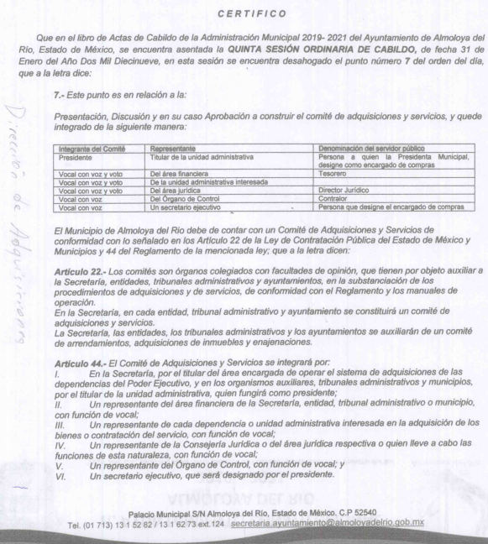
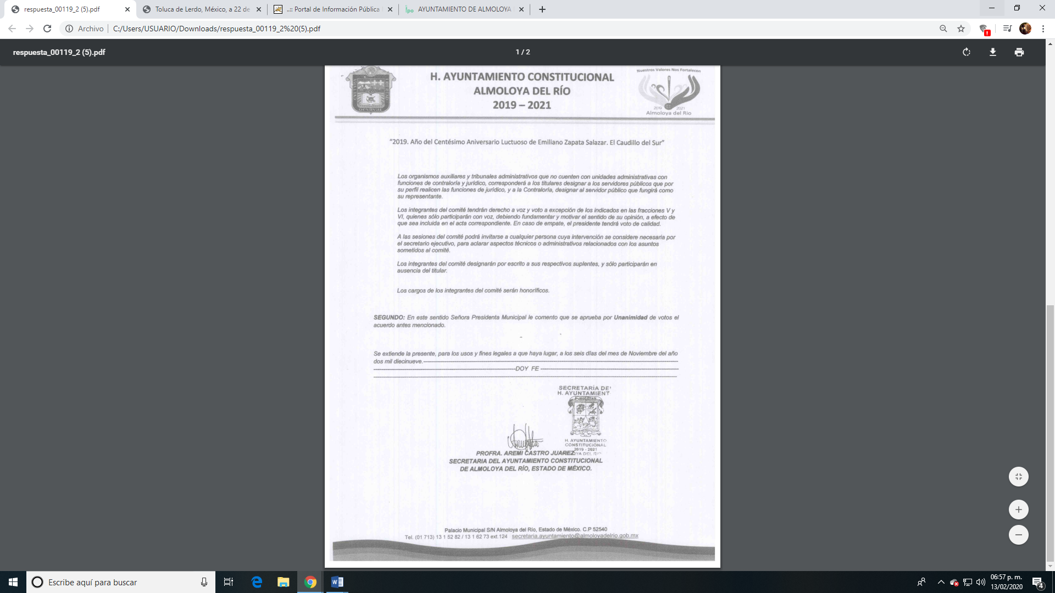

- Por lo anterior, es menester referir que, derivado de lo mencionado por el Sujeto Obligado en su respuesta, se advierte que éste no niega la existencia de la información solicitada, sino por el contrario asevera su existencia, por lo que el estudio de la naturaleza jurídica de la información solicitada, en el caso concreto, se obvia.

- Lo anterior es así, ya que el estudio enunciado tiene por objeto determinar si el Sujeto Obligado genera, posee o administra la información solicitada; sin embargo, en aquellos casos en que éste la asume, ello significa que efectivamente está en su poder, por lo que, se insiste que la información pública solicitada fue asumida por el Sujeto Obligado.

- No obstante, cabe señalar que de acuerdo con lo establecido por la Ley Orgánica Municipal del Estado de México en su artículo 28 que; los ayuntamientos sesionarán cuando menos una vez cada ocho días o cuantas veces sea necesario en asuntos de urgente resolución, a petición de la mayoría de sus miembros […]. Para la celebración de las sesiones se deberá contar con un orden del día que contenga como mínimo lo siguiente:

Artículo 28.- […] Para la celebración de las sesiones se deberá contar con un orden del día que contenga como mínimo:

a) Lista de Asistencia y en su caso declaración del quórum legal;
b) Lectura, discusión y en su caso aprobación del acta de la sesión anterior;
c) Aprobación del orden del día;
d) Presentación de asuntos y turno a Comisiones;
e) Lectura, discusión y en su caso, aprobación de los acuerdos; y
f) Asuntos generales.
[…]

- El artículo 29 de la Ley Orgánica Estatal, señala que “Los ayuntamientos podrán sesionar con la asistencia de la mayoría de sus integrantes y sus acuerdos se tomarán por mayoría de votos de sus miembros presentes […]”.

- Atento a lo anterior, derivado de las funciones y atribuciones del ayuntamiento, se tiene que la celebración de las sesiones de cabildo deberán seguir ciertas formalidades, entre ellas; la declaración del quórum legal, la aprobación del orden del día, la presentación de asuntos y turno a Comisiones, la lectura, discusión y en su caso la aprobación de los acuerdos, asimismo, las decisiones que se hayan tomado en la celebración de sus sesiones deberán ser documentadas y constatadas mediante un acta, entendiendo ésta como el documento que contiene los actos celebrados por cualquier autoridad, tal y como lo señala el artículo 30 de la Ley Orgánica Municipal del Estado de México, en el que prevé lo siguiente:

“Artículo 30. Las sesiones del ayuntamiento serán presididas por el presidente municipal o por quien lo sustituya legalmente; constarán en un libro que deberá contener las actas en las cuales deberán asentarse los extractos de los acuerdos y asuntos tratados y el resultado de la votación. Cuando se refieran a reglamentos y otras normas de carácter general que sean de observancia municipal estos constarán íntegramente en el libro de actas debiendo firmar en ambos casos los miembros del Ayuntamiento que hayan estado presentes, debiéndose difundir en el Gaceta Municipal y en los estrados de la Secretaría del Ayuntamiento. De las actas, se les entregará copia certificada en formato físico o electrónico a los integrantes del Ayuntamiento que lo soliciten en un plazo no mayor de ocho días hábiles. Los documentos electrónicos en el que consten las firmas electrónicas avanzadas o el sello electrónico de los integrantes del Ayuntamiento tendrá el carácter de copia certificada.

Todos los acuerdos de las sesiones que no contengan información clasificada y el resultado de su votación, serán difundidos cada mes en la Gaceta Municipal y en los estrados de la Secretaría del Ayuntamiento, así como los datos de identificación de las actas que contengan información clasificada, incluyendo en cada caso, el fundamento legal que clasifica la información.

Para cada sesión se deberá contar con una versión estenográfica o videograbada que permita hacer las aclaraciones pertinentes, la cual formará parte del acta correspondiente. La versión estenográfica o videograbada deberá estar disponible en la página de internet del Ayuntamiento y en las oficinas de la Secretaría del Ayuntamiento”.

- Formalidades que siguió el Sujeto Obligado pues a través de su respuesta confirma que en el Libro de Actas de Cabildo de la Administración Municipal 2019-2021 del Ayuntamiento de Almoloya del Río, se encuentra asentada la Quinta Sesión Ordinaria de Cabildo de fecha treinta y uno (31) de enero de dos mil diecinueve, en la cual, en el punto siete se desahogó lo relativo a la constitución del comité de adquisiciones y servicios y se determinó su integración, información que requiere conocer el solicitante.

- Asimismo, es importante precisar que el documento que envió el Sujeto Obligado en su respuesta NO CORRESPONDE al Acta de Sesión de Cabildo, sino que únicamente corresponde a una certificación que en ejercicio de las atribuciones conferidas en el artículo 91, fracción X de la Ley Orgánica Municipal del Estado de México, la Secretaría del Ayuntamiento podrá expedir las certificaciones y demás documentos públicos que legalmente procedan, o los que acuerde el ayuntamiento.
- Aunado a lo anterior, es necesario referir que la certificación es la reproducción total o parcial de un acta, mediante la cual se da autenticación a un documento y se prueba la existencia de documento original.

- En materia de acceso a la información, de acuerdo con lo establecido por el artículo 94, fracción II, inciso b) de la Ley de Transparencia y Acceso a la Información Pública del Estado de México y Municipios, el cual que señala que:

Capítulo III
De las Obligaciones de Transparencia
Específicas de los Sujetos Obligados
Artículo 94. Además de las obligaciones de transparencia común a que se refiere el Capítulo II de este Título, los sujetos obligados del Poder Ejecutivo Local y municipales, deberán poner a disposición del público y actualizar la siguiente información:
I…
II Adicionalmente en el caso de los municipios:
a)…
b) Las actas de sesiones de cabildo, los controles de asistencia de los integrantes del Ayuntamiento a las sesiones de cabildo y el sentido de votación de los miembros del cabildo sobre las iniciativas o acuerdos;
c) a d)…

- Por lo anterior, esta Ponencia procedió a verificar el Portal de Información de Oficio Mexiquense (Ipomex), donde se observó que el Sujeto Obligado no cuenta con información en la plataforma, tal y como se visualiza a continuación:

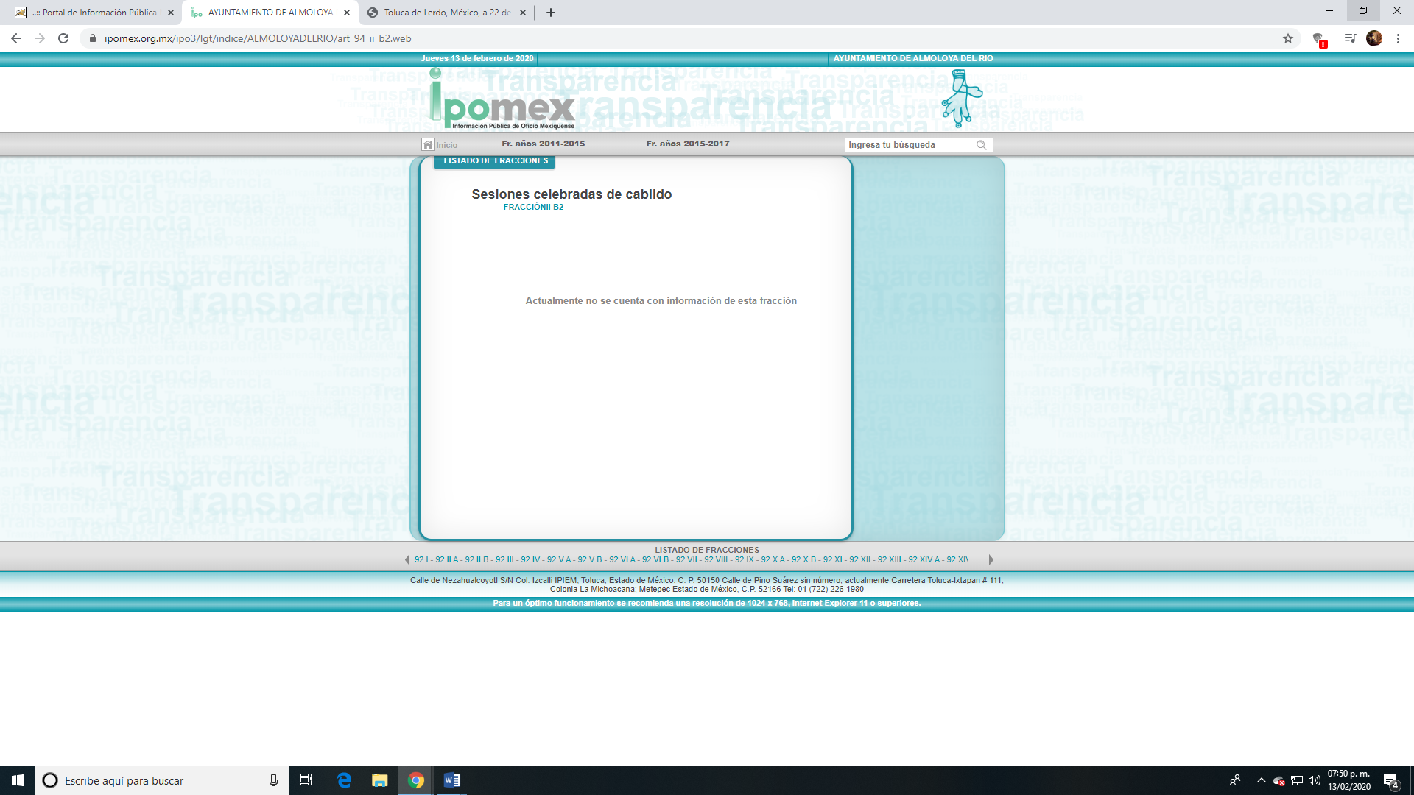

- Cabe mencionarle al Sujeto Obligado que de acuerdo con lo establecido en el artículo 24, fracción XII de la Ley de Transparencia y Acceso a la Información del Estado de México y Municipios, este deberá: “Publicar y mantener actualizada la información relativa a las obligaciones generales de transparencia previstas en la presente Ley o determinadas así por el Instituto, y en general aquella que sea de interés público”, obligación que en el presente caso no se observa por parte del Ayuntamiento de Almoloya del Río.

- Es por todo lo anterior, que resulta procedente MOFIDICAR la respuesta del Sujeto Obligado y ORDENAR la entrega del Acta de Cabildo donde se constituyó e integró el Comité de Adquisiciones y Servicios y en la cual se colige contendrá la información que requiere conocer el solicitante.

QUINTO. De la elaboración de la versión pública.

- Debe destacarse que, debido a la naturaleza de la información solicitada, eventualmente pudiera obrar datos personales susceptibles de protegerse, los cuales su exposición vulneraría la esfera más íntima del servidor público.
- Es por ello que, este Instituto de Transparencia, Acceso a la Información Pública y Protección de Datos Personales del Estado de México tiene el deber de velar por la protección de los datos personales aun tratándose de servidores públicos y en su caso generar la versión pública del documento por las consideraciones que se estimen pertinentes.

- Cabe precisar que, la clasificación total o parcial de la información requerida, mediante solicitud de acceso a la información pública, constituye una restricción al derecho humano de acceso a la información. Actualmente, el grave problema que enfrentamos son los acuerdos de clasificación de la información que emiten los Sujetos Obligados, ya que no observan los requisitos que deben de llevar a cabo para la realización de la clasificación de la información, tanto por la complejidad del procedimiento como por la falta de atención de los operadores jurídicos, por lo que es menester reiterar los mismos:

a) Requisitos previos. | Los artículos 100 y 122 de la Ley Estatal y de la Ley General, respectivamente, señalan que si los Sujetos Obligados determinan que la información actualiza alguno de los supuestos de clasificación, es deber de los titulares de las áreas proponer su clasificación y no del Comité de Transparencia.  Al hacerlo tienen que precisar de qué información se trata, señalando el supuesto de clasificación (confidencialidad o reserva).  Además, se debe señalar el procedimiento, de los tres que establecen los artículos 132 y 106 de la Ley Estatal y General, respectivamente.  El último de estos requisitos previos consiste en que no se pueden emitir acuerdos de carácter general ni particular, esto es, no se puede hacer un acuerdo para clasificar de manera general todos los documentos de un expediente o área, sin individualizar su análisis y tampoco se puede hacer un acuerdo por cada dato que se vaya a clasificar dentro de un documento con diez datos, por ejemplo, susceptibles de ser clasificados.
b) Supuestos de clasificación. | Las disposiciones constitucionales y legales en la materia establecen los dos supuestos generales para clasificar la información: por reserva y por confidencialidad.  Los artículos 116 y 143 de la Ley Estatal y de la Ley General, respectivamente, señalan los supuestos para que la información pueda ser clasificada como confidencial. Mientras que los artículos 105 y 130 de la Ley Estatal y de la Ley General, respectivamente, señalan que la aplicación de estos supuestos debe realizarse de manera restrictiva y limitada, por lo que debe acreditarse que se cumple con esta condición y no se pueden ampliar las excepciones o supuestos de clasificación aduciendo analogía o mayoría de razón.  El Sujeto Obligado debe identificar claramente el tipo de información y hacer un juicio de subsunción o encaje para acreditar que el supuesto de hecho corresponde estrictamente con la hipótesis jurídica. Esto también lo debe de realizar el servidor público habilitado y el titular del área que administra la información.
c) Formalidades para emitir el acuerdo de clasificación. | El Comité de Transparencia, según lo dispuesto en los artículos cuenta con las facultades para aprobar, modificar o revocar la clasificación de la información que haya propuesto.  Es necesario que el acto reúna con los requisitos elementales, entre ellos, que la autoridad que va a emitir el acto de autoridad sea la legalmente facultada para ello.  La decisión de aprobar, modificar o revocar la clasificación deberá de asentarse en un documento que registre la determinación a la que se llegue después de un análisis minucioso a partir de lo propuesto por el Titular del I. área que administra la información, cuyo análisis debe integrarse en la agenda de los asuntos a tratar en las sesiones, se insiste, a partir de las decisiones adoptadas previamente por los titulares de áreas y que son sujetas a control, en primera instancia, por el Comité de Transparencia.
d) Requisitos de fondo del acuerdo de clasificación. | Como se ha señalado antes, al hacer el juicio de subsunción o encaje entre el supuesto de hecho y la hipótesis jurídica, se debe acreditar la estricta correspondencia entre un elemento y otro. Ahora, en esta parte del procedimiento, que se desahoga en sede del Comité de Transparencia, la ley señala que la carga de la prueba, para justificar las restricciones, corresponde a los Sujetos Obligados, por lo que deberán fundar y motivar debidamente la clasificación.  De lo anterior, se desprende que para una correcta clasificación total o parcial, esto es determinar los datos que se suprimen en las versiones públicas, es necesario fundar y motivar, de manera correcta, la clasificación; considerando que todo acto que la autoridad pronuncie en el ejercicio de sus atribuciones, debe expresar los fundamentos legales que le dieron origen y las razones por las que se deben aplicar al caso concreto.  Así, en un acto de autoridad se cumple con la debida fundamentación cuando se cita el precepto legal aplicable al caso concreto y la debida motivación cuando se expresan las razones, motivos o circunstancias que tomó en cuenta la autoridad para adecuar el hecho a los fundamentos de derecho. De este modo, la persona que se sienta afectada pueda impugnar la decisión, permitiéndole una real y auténtica defensa.  En ese mismo sentido, el numeral trigésimo tercero fracción V de los Lineamientos Generales, precisa que para motivar la clasificación se deben acreditar las circunstancias de tiempo, modo y lugar.  Ahora bien, para cada caso además de fundar y motivar, se debe identificar con claridad que datos contenidos en las documentales que son susceptibles de suprimirse, por ejemplo; Clave Única de Registro de Población (CURP), Registro Federal de Contribuyentes (R.F.C.), claves de seguros, préstamos o descuentos personales, secretos bancario, fiduciario, industrial, comercial, fiscal, bursátil y postal, cuya titularidad corresponda a particulares, entre otros.
e) Condiciones especiales de la clasificación de la información como confidencial. | Los artículos 148 y 120 de la Ley Estatal y de la Ley General, respectivamente, establecen que aun tratándose de datos personales, se podrán proporcionar, incluso sin solicitar el consentimiento de su titular.  En el caso de lo señalado en la fracción IV, será el Instituto quien deba aplicar la prueba de interés público, considerando también que como recientemente ha discutido la Suprema Corte de Justicia de la Nación, los servidores públicos nos encontramos sujetos a un régimen menor de protección.  Pero si la información que se pretende clasificar como confidencial no se encuentra en los supuestos de los artículos señalados y es posible, se deberá consultar al titular de los datos si permite o no el acceso. De no ser posible, la realización de la consulta, procede, fundando y motivando, la clasificación.

- Por lo anteriormente expuesto y fundado este ÓRGANO GARANTE emite los siguientes.

R E S O L U T I V O S

PRIMERO. Resultan fundadas las razone s o motivos de inconformidad hechos valer en el recurso de revisión 09078/INFOEM/IP/RR/2019 en términos de los Considerandos CUARTO y QUINTO de la presente resolución.

SEGUNDO. Se MODIFICA la respuesta emitida por el Ayuntamiento de Almoloya del Río y se ORDENA entregar vía Sistema de Acceso a Información Mexiquense (SAIMEX), previa búsqueda exhaustiva y razonable, de ser procedente en versión pública lo siguiente:

- Acta relativa a la Quinta Sesión Ordinaria de Cabildo de fecha treinta y uno (31) de enero de dos mil diecinueve; mencionada en respuesta, concerniente a la constitución e integración del Comité de Adquisiciones y Servicios de la Administración Pública Municipal 2019-2021.

Para efectos de lo anterior se deberá emitir el Acuerdo del Comité de Transparencia en términos de los artículos 49 fracción VIII y 132 fracción II de la Ley de Transparencia y Acceso a la Información Pública del Estado de México y Municipios, en el que funde y motive las razones sobre los datos que se supriman o eliminen dentro del soporte documental respectivo objeto de las versiones públicas que se formulen y se ponga a disposición del RECURRENTE.

TERCERO. Notifíquese al Titular de la Unidad de Transparencia del Sujeto Obligado, para que conforme a los artículos 186 último párrafo, 189 párrafo segundo y 199 de la Ley de Transparencia y Acceso a la Información Pública del Estado de México y Municipios, vigente, dé cumplimiento a lo ordenado dentro del plazo de diez días hábiles, debiendo rendir a este Instituto el informe de cumplimiento de la resolución en un plazo de tres días hábiles posteriores.

CUARTO. Notifíquese a ---------------------------------- presente resolución.

QUINTO. Se hace del conocimiento de --------------------------------- que de conformidad con lo establecido en el artículo 196 de la Ley de Transparencia y Acceso a la Información Pública del Estado de México y Municipios, en caso de que considere que la resolución le cause algún perjuicio podrá impugnarla vía juicio de amparo en los términos de las leyes aplicables.
ASÍ LO RESUELVE, POR UNANIMIDAD DE VOTOS, EL PLENO DEL INSTITUTO DE TRANSPARENCIA, ACCESO A LA INFORMACIÓN PÚBLICA Y PROTECCIÓN DE DATOS PERSONALES DEL ESTADO DE MÉXICO Y MUNICIPIOS, CONFORMADO POR LOS COMISIONADOS ZULEMA MARTÍNEZ SÁNCHEZ; EVA ABAID YAPUR CON AUSENCIA JUSTIFICADA; JOSÉ GUADALUPE LUNA HERNÁNDEZ; JAVIER MARTÍNEZ CRUZ Y LUIS GUSTAVO PARRA NORIEGA; EN LA SEXTA SESIÓN ORDINARIA CELEBRADA EL DIECINUEVE (19) DE FEBRERO DE DOS MIL VEINTE, ANTE EL SECRETARIO TÉCNICO DEL PLENO, ALEXIS TAPIA RAMÍREZ.
Zulema Martínez Sánchez
Comisionada Presidenta
(RÚBRICA)

Eva Abaid Yapur  Comisionada  (AUSENCIA JUSTIFICADA) | José Guadalupe Luna Hernández  Comisionado  (RÚBRICA)
Javier Martínez Cruz  Comisionado  (RÚBRICA) | Luis Gustavo Parra Noriega  Comisionado  (RÚBRICA)
Alexis Tapia Ramírez
Secretario Técnico del Pleno
(RÚBRICA)
Esta hoja corresponde a la resolución de fecha diecinueve (19) de febrero de dos mil veinte, emitida en el recurso de revisión 09053/INFOEM/IP/RR/2019.

